9. 06. 2020 r., gr. IV
Dzień dobry Stokrotki!
* Utrwalimy pierwszą zwrotkę i refren piosenki „Lato na wakacjach”https://soundcloud.com/user-956760406/21-lato-na-wakacjach-s-i-muz/s-T0C0T?in=user-956760406/sets/nowe-przygody-olek-i-ada-bb-cd-2//s-57KsF
I. Idzie lato poprzez pola,
roześmiane przyszło do nas, do przedszkola.
Wita lato wszystkie dzieci:
„Na wakacje razem ze mną pojedziecie”.
Ref.: Na nanananananananana na na,
już wakacji nadchodzi czas.
Witamy morze, jezioro, łąkę, rzekę, las,
bo wakacji nadchodzi czas!
*Nauka kolejnej zwrotki na zasadzie echa muzycznego.
* Ćwiczenia oddechowe – Na łące.
Naśladujemy pszczoły, które mieszkają w ulach; nabieramy nosem powietrze, wypuszczamy je buzią wypowiadając głoskę bzz lub buu.
*Zabawa „Bańki mydlane”.
Chodzimy w różnych kierunkach, na hasło Rodzica „Bańki mydlane”, naśladujemy łapanie baniek – klaszczemy w dłonie, zmieniając ich położenie.
*Ćwiczenia indywidualne w czytaniu. Czytanie tekstu o wyjściu mamy, Olka
i Ady do kina na film o małpce. Książka (s. 92–93) – sześciolatki.
* Książka (s. 92–93). Karta pracy Nowe przygody Olka i Ady. Przygotowanie do czytania, pisania, liczenia, s. 76. Kolorowanie pól według kodu. Określanie,
o czym śniła Ada.

*Zadanie 1.
Na hali, na hali 10 owiec juhas pasie.
Dwie w góry mu uciekły.
Ile teraz masz owiec, juhasie?
Policzcie dzieci:
Teraz jest 8 owiec.
- Ułożymy działanie:10 – 2 = 8
*Sześciolatku! Ułóż działania do kolejnych zadań.
Zadanie 1.
Do zagrody 9 owiecwpędził juhas młody.
Ale cztery starsze owceuciekły z zagrody.
Policz teraz szybko mi -
ile owiec w zagrodzie śpi?
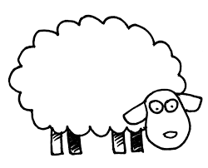
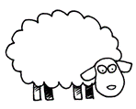
Wykonaj działanie:

……………………………………………..

Zadanie 2.
Na hali, na hali
raz się tak zdarzyło,
że do 7 starszych owiec
3 młode przybyły.
Powiedz teraz mi -
ile wszystkich teraz owiec
w zagrodzie śpi?
Wykonaj działanie:

……………………………………………..

Zadanie 3.
Na łące pod górą
juhas owce pasie;
cztery czarne owce
i pięć białych hasa.
Ile wszystkich owiec
jest w stadzie juhasa?
Które owce są białe, a które czarne, pokoloruj czarne.
Wykonaj działanie:

……………………………………………..

Propozycja pracy plastycznej:
* Malowanie gór farbami na pogniecionej kartce. Dziecko formułuje
z pogniecionego papieru pasmo górskie, przykleja je na kartce z bloku technicznego; maluje farbami plakatowymi na różne odcienie brązu;
maluje drzewa iglaste u podnóża gór.

Mapa fizyczna Polski /Rodzicu! Wytłumacz dziecku symbolikę kolorów
na mapie.

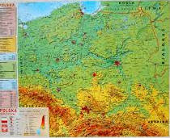

*Zabawy na kartach pracy „Dla każdego, coś dobrego”.
